习题二
一、选择题
1．如图所示，一均匀带电球体，总电量为+Q，其外部同心地罩一内、外半径分别为和的金属球壳。设无穷远处为电势零点，则球壳内半径为r的P点处的场强和电势为［ ］
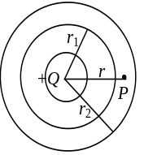（A）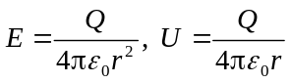； （B）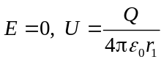；
（C）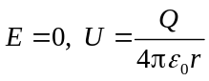； （D）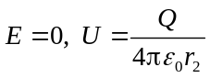。

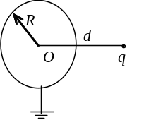2．半径为R的金属球与地连接，在与球心O相距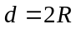处有一电量为q的点电荷，如图所示。设地的电势为零，则球上的感应电荷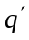为［ ］
（A）0； （B）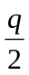； （C）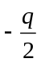； （D）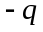。

3．如图，在一带电量为Q的导体球外，同心地包有一各向同性均匀电介质球壳，其相对电容率为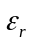，壳外是真空，则在壳外P点处(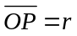)的场强和电位移的大小分别为［ ］
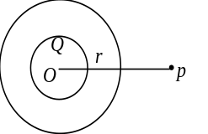（A）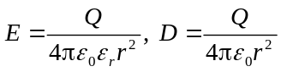； （B）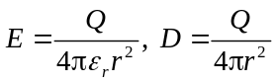；
（C）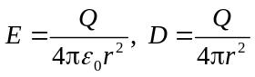； （D）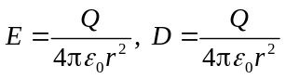。

4．一大平行板电容器水平放置，两极板间的一半空间充有各向同性均匀电介质，另一半为空气，如图所示。当两极板带上恒定的等量异号电荷时，有一个质量为m、带电量为+q的质点，在极板间的空气区域中处于平衡。此后，若把电介质抽去 ，则该质点［ ］
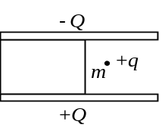（A）保持不动； （B）向上运动；
（C）向下运动； （D）是否运动不能确定。

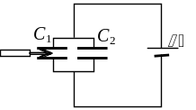5．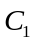和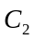两空气电容器并联以后接电源充电，在电源保持联接的情况下，在中插入一电介质板，如图所示, 则［ ］
（A）极板上电荷增加，极板上电荷减少；
（B）极板上电荷减少，极板上电荷增加；
（C）极板上电荷增加，极板上电荷不变；
（D）极板上电荷减少，极板上电荷不变。
二、填空题
1．一空心导体球壳带电q，当在球壳内偏离球心某处再放一电量为q的点电荷时，则导体球壳内表面上所带的电量为 ；电荷 均匀分布（填“是”或“不是”）；外表面上的电量为 ；电荷 均匀分布（填“是”或“不是”）。

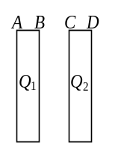2．如图所示，两块很大的导体平板平行放置，面积都是S，有一定厚度，带电荷分别为Q₁和Q₂。如不计边缘效应，则A、B、C、D四个表面上的电荷

面密度分别为 ； ；

； 。

3．一空气平行板电容器，电容为C，两极板间距离为d。充电后，两极板间相互作用力为F，则两极板间的电势差为______________，极板上的电量为______________。

4．一电容为C的空气平行板电容器，接上电源充电至端电压为V后与电源断开。若把电容器的两个极板的间距增大至原来的3倍，则外力所做的功为 。

5．两个电容器的电容关系为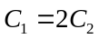，若将它们串联后接入电路，则电容器1储存的电场能量是电容器2储能的 倍；若将它们并联后接入电路，则电容器1储存的电场能量是电容器2储能的 倍。

三、计算题
1．半径为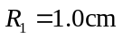的导体球，带有电荷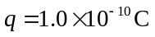，球外有一个内外半径分别为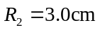和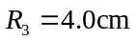的同心导体球壳，壳上带有电荷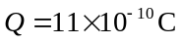，试计算：
（1）两球的电势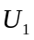和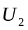；（2）用导线把球和球壳接在一起后，和分别是多少？
（3）若外球接地，和为多少？（4）若内球接地，和为多少？

2．两个同心的薄金属球壳，内、外半径分别为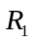和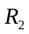。球壳之间充满两层均匀电介质，其相对电容率分别为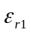和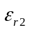，两层电介质的分界面半径为。设内球壳带有电荷，求电位移、场强分布和两球壳之间的电势差。

3．在极板间距为d的空气平行板电容器中，平行于极板插入一块厚度为 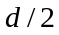、面积与极板相同的金属板后，其电容为原来电容的多少倍？如果平行插入的是相对电容率为的与金属板厚度、面积均相同的介质板则又如何？

4．一半径为R的球体，均匀带电，总电荷量为Q，求其静电能。

5．一圆柱形电容器内外两极板的半径分别为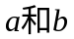，试证其带电后所储存的电场能量的一半是在半径为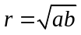的圆柱面内部。

